coordinación de planeación para el desarrollo del estado de michoacan de ocampo
- NOTAS A LOS ESTADOS FINANCIEROS A DICIEMBRE DEL 2022

a) Notas de gestión administrativa,
b) Notas de desglose, y
c) Notas de memoria (cuentas de orden).
a) NOTAS DE GESTIÓN ADMINISTRATIVA
1. Autorización e Historia
a) El Instituto de Planeación del Estado de Michoacán de Ocampo, fue creado por Decreto Administrativo publicado en el Periódico Oficial del Gobierno Constitucional del Estado de Michoacán de Ocampo el 22 de septiembre de 2017.
b) Derivado de un proceso de reestructuración, a través del Decreto mediante el cual se reforma el Decreto por el que se crea el Instituto de Planeación del Estado de Michoacán de Ocampo publicado el 4 de enero del 2022, en el Periódico Oficial del Gobierno Constitucional del Estado de Michoacán de Ocampo, cambia su denominación a Coordinación de Planeación para el Desarrollo del Estado de Michoacán de Ocampo, CPLADEM, manteniendo su carácter de Organismo Público Descentralizado del Estado, con personalidad jurídica y patrimonio propios, con autonomía técnica, operativa y de gestión, sectorizado a la Secretaría de Finanzas y Administración.
2. Panorama Económico y Financiero
Mediante oficio número SFA/036/2022 de fecha 18 de enero del 2022 suscrito por el Lic. Luis Navarro García, Secretario de Finanzas y Administración se nos noificó de conformidad con lo establecido en el Artículo 12 del Decreto que contiene el Presupuesto de Egreso del Estado de Michoacán de Ocampo para el Ejercicio Fiscal 2022 y el Artículo 16 del Manual de Normas y Lineamientos para el Ejercicio y Control del Presupuesto de Egresos del Gobierno del Estado de Michoacán de Ocampo, el Presupuesto Autorizado a la Unidad Programatica Presupuestaria 080 Coordinación de Planeación para el Desarrollo del Estado de Michoacán de Ocampo, $51´154,414.00 de las siguientes fuentes de finacimiento:

FUENTE DE FINANCIAMIENTO |  | IMPORTE (PESOS)
02 | INGRESOS DE FUENTES LOCALES | $ 9´474,944.00
09 | FONDO GENERAL DE PARTICIPACIONES | $ 41´679,470.00
TOTAL |  | $ 51´154,414.00

Desglose del Presupuesto por Unidad Responsable :

Cuenta | Concepto | Importe
Total Unidad Administrativa 01 Dirección General |  | 49,601,173.00
42101 | Transferencias del Estado para Servicios Personales del Fondo General de Participaciones | 40,849,905.00
42102 | Transferencias del Estado para Materiales y Suministros del Fondo General de Participaciones | 86,761.00
42103 | Transferencias del Estado para Servicios Generales de Fuentes Locales de Ingresos | 913,872.00
42103 | Transferencias del Estado para Servicios Generales del Fondo General de Participaciones | 296,954.00
42104 | Transferencias del Estado para Subsidios y Transferencias de Fuentes Locales de Ingresos | 7,453,681.00
Total Unidad Administrativa 02 Subdirección de Planeación y Participación Ciudadana |  | 202,119.00
42102 | Transferencias del Estado para Materiales y Suministros del Fuentes Locales de Ingresos | 37,300.00
42103 | Transferencias del Estado para Servicios Generales de Fuentes Locales de Ingresos | 164,819.00
Total Unidad Administrativa 03 Subdirección de Desarrollo Regional |  | 234,974.00
42102 | Transferencias del Estado para Materiales y Suministros del Fondo General de Participaciones | 52,874.00
42103 | Transferencias del Estado para Servicios Generales del Fondo General de Participaciones | 182,100.00
Total Unidad Administrativa 04 Subdirección Técnica y de Seguimiento |  | 210,876.00
42102 | Transferencias del Estado para Materiales y Suministros del Fondo General de Participaciones | 47,587.00
42103 | Transferencias del Estado para Servicios Generales del Fondo General de Participaciones | 163,289.00
Total Unidad Administrativa 05 Delegación Administrativa |  | 905,272.00
42102 | Transferencias del Estado para Materiales y Suministros de Fuentes Locales de Ingresos | 467,762.00
42103 | Transferencias del Estado para Servicios Generales de Fuentes Locales de Ingresos | 437,510.00
Total UPP 80 Coordinación de Planeación para el Desarrollo del Estado de Michoacán de ocampo |  | 51,154,414.00

Modificación por Reestructura en la Estructura Programática Presupuestal
Cuenta | Concepto | Importe
Total Unidad Administrativa 01 Oficina del Coordinador General |  | 49,601,173.00
42101 | Transferencias del Estado para Servicios Personales del Fondo General de Participaciones | 40,849,905.00
42102 | Transferencias del Estado para Materiales y Suministros del Fondo General de Participaciones | 86,761.00
42103 | Transferencias del Estado para Servicios Generales de Fuentes Locales de Ingresos | 913,872.00
42103 | Transferencias del Estado para Servicios Generales del Fondo General de Participaciones | 296,954.00
42104 | Transferencias del Estado para Subsidios y Transferencias de Fuentes Locales de Ingresos | 7,453,681.00
Total Unidad Administrativa 02 Subdirección de Planeación y Participación Ciudadana |  | 202,119.00
42102 | Transferencias del Estado para Materiales y Suministros del Fuentes Locales de Ingresos | 37,300.00
42103 | Transferencias del Estado para Servicios Generales de Fuentes Locales de Ingresos | 164,819.00
Total Unidad Administrativa 03 Subdirección de Desarrollo Regional |  | 234,974.00
42102 | Transferencias del Estado para Materiales y Suministros del Fondo General de Participaciones | 52,874.00
42103 | Transferencias del Estado para Servicios Generales del Fondo General de Participaciones | 182,100.00
Total Unidad Administrativa 04 Subdirección Técnica y de Seguimiento |  | 210,876.00
42102 | Transferencias del Estado para Materiales y Suministros del Fondo General de Participaciones | 47,587.00
42103 | Transferencias del Estado para Servicios Generales del Fondo General de Participaciones | 163,289.00
Total Unidad Administrativa 05 Delegación Administrativa |  | 905,272.00
42102 | Transferencias del Estado para Materiales y Suministros de Fuentes Locales de Ingresos | 467,762.00
42103 | Transferencias del Estado para Servicios Generales de Fuentes Locales de Ingresos | 437,510.00
Total UPP 80 Coordinación de Planeación para el Desarrollo del Estado de Michoacán de ocampo |  | 51,154,414.00

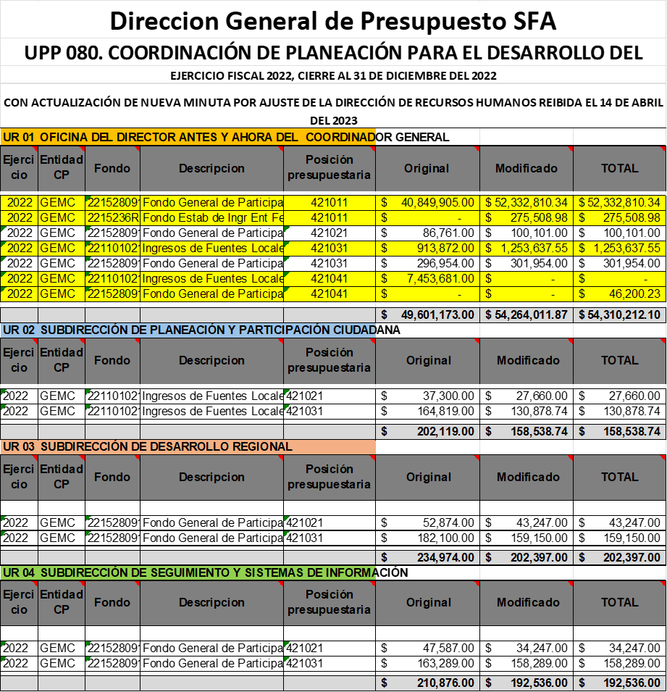
Presupuesto original ymodificado del ejercicio 2022 por Fondo, Partida y Unidad Responsable

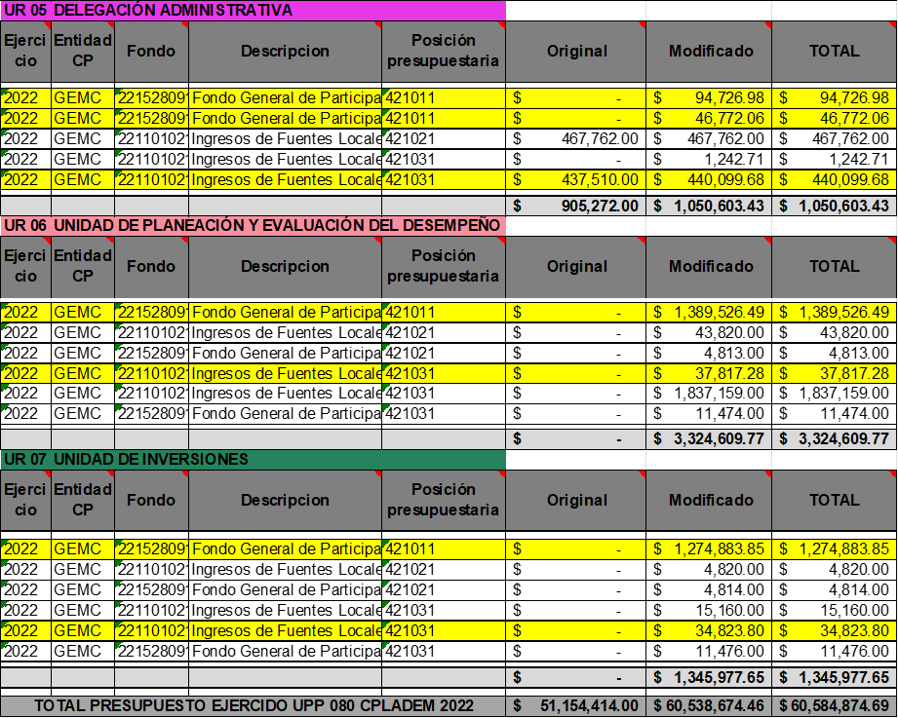

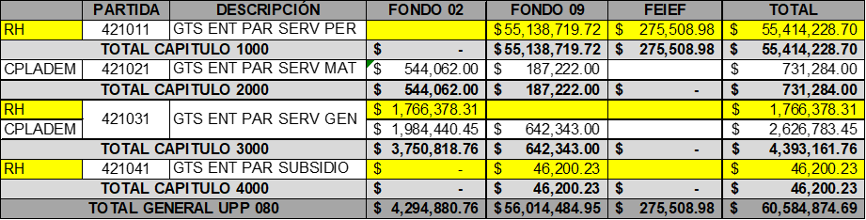
Presupuesto operado por la Dirección de Recursos Humanos, la CPLADEM, por capítulo y fondo.

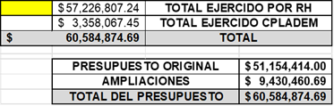

Derivado de la Reeestructuración aprobada en marzo del 2022, se tuvo que modificar la Estructura Programática Presupuestal; se adicionó el presupuesto de la UR 27 de la UPP 07 SFA, que pasó a ser parte de la UR 06 de la CPLADEM, por lo que ese recurso fue transferido a esta entidad; se solicitó ampliación para llevar a cabo la evaluación del desempeño y derivado también de la reestructura se amplió a 22 puestos el organigrama y el personal operativo se mantuvo en las mismas cantidades ya que sólo contamos con personal de base y base sindicalizado, no tenemos personal eventual; es importante mencionar que el presupuesto correspondiente a servicios personales y que esta marcado en amarillo, es operado por la Dirección de Recursos Humanos de la SFA y la CPLADEM solo ejerce el presupuesto del gasto.
Nota: con fecha 14 de abril del 2023 se nos informó que la Dirección de Recursos Humanos de la Secretaría de Finanzas y Administración había realizado ajustes al presupuesto 2022; por lo que se canceló la primera minuta firmada de fecha 23 de febrero del 2023 por $60,538,674.46 siendo cancelada y sustituida por la segunda Minuta de fecha 27 de febrero del 2023 por un moto de $60,584,874.69; motivo por el cual se tuvieron que realizar nuevamente los estados financieros del mes de diciembre del ejercicio fiscal 2022 y el POA 2022.
3. Organización y Objeto Social
a) Objeto social. Establecer, coordinar y operar el Sistema de Planeación Integral del Estado, con visión estratégica de largo plazo; así como evaluar y dar viabilidad a los programas y proyectos de la administración estatal y coadyuvar con los municipios a armonizar la planeación del desarrollo regiona y local conforme a las disposiciones normativas aplicables.
b) Principal actividad. Coordinar el diseño, elaboración, seguimiento y actualización periódica del PLADIEM; con la participación delos sectores académico, privado, público y social; diseñar y proponer el modelo de desarrollo regional en el Estado, acorde con el Desarrollo regional sostenible y sustentable; procesar la información Estadística y Geográfica para la Planeación del Desarrollo del Estado; Integrar y Administrar la Cartera de programas y proyectos de Inversión Pública con base en la información y prioridades que presenten las dependencias y entidades; dar seguimiento al inventario de programas, obras, acciones e inversiones que realizan las dependencias y entidades, así como recabar la información necesaria para la integración del Informe de Gobierno; emitir disposiciones normativas y coordinar la implementación del presupuesto Basado en Resultados y el Sistema de Evaluación del Desempeño de los programas presupuestarios de las Dependencias y Entidades, en coordinación con las instancias competentes y de conformidad con la norma aplicable; participar en el ámbito de su competencia con la Secretaía de Finanzas y Administración en el monitoreo y evaluación de los programas presupuestarios y fondos federales.
c) Ejercicio fiscal. 01 de enero al 31 de diciembre 2022
d) Régimen jurídico. Organismo público descentralizado con personalidad jurídica y patrimonio propios, con autonomía técnica, operativa y de gestión, sectorizado a la Secretaría de Finanzas y Administración; el cual tendrá su domicilio legal en la ciudad de Morelia, Michoacán Está registrado ante la Secretaría de Hacienda y Crédito Público como Persona Moral con Fines No Lucrativos, con actividad económica de Actividades administrativas estatales de instituciones de bienestar social (Título III de la Ley de I.S.R.).
e) Consideraciones fiscales del ente.-La CPLADEM se ubica dentro de las personas morales a que se refieren los artículos 95 y 102 de la Ley del Impuesto Sobre la Renta, teniendo las siguientes obligaciones fiscales:
- Entero de retenciones mensuales de ISR por sueldos y salarios.
- Entero de retenciones mensuales de ISR por ingresos asimilados a salarios.
- Declaración informativa anual de retenciones de ISR por sueldos y salarios e ingresos asimilados a salarios.
- Declaración informativa mensual de proveedores.
f) Estructura organizacional básica. Autorizada por la Comisión de Gasto-Financiamiento mediante Acuerdo No. ACGF/SE/II/2022/EO001, emitido en la Segunda Sesión Extraordinaria celebrada el día 11 de marzo de 2022.
- La Junta de Gobierno;
- El Coordinador General; y,
- Las unidades administrativas necesarias para el cumplimiento de su objeto y conforme a la disponibilidad presupuestal de la CPLADEM.
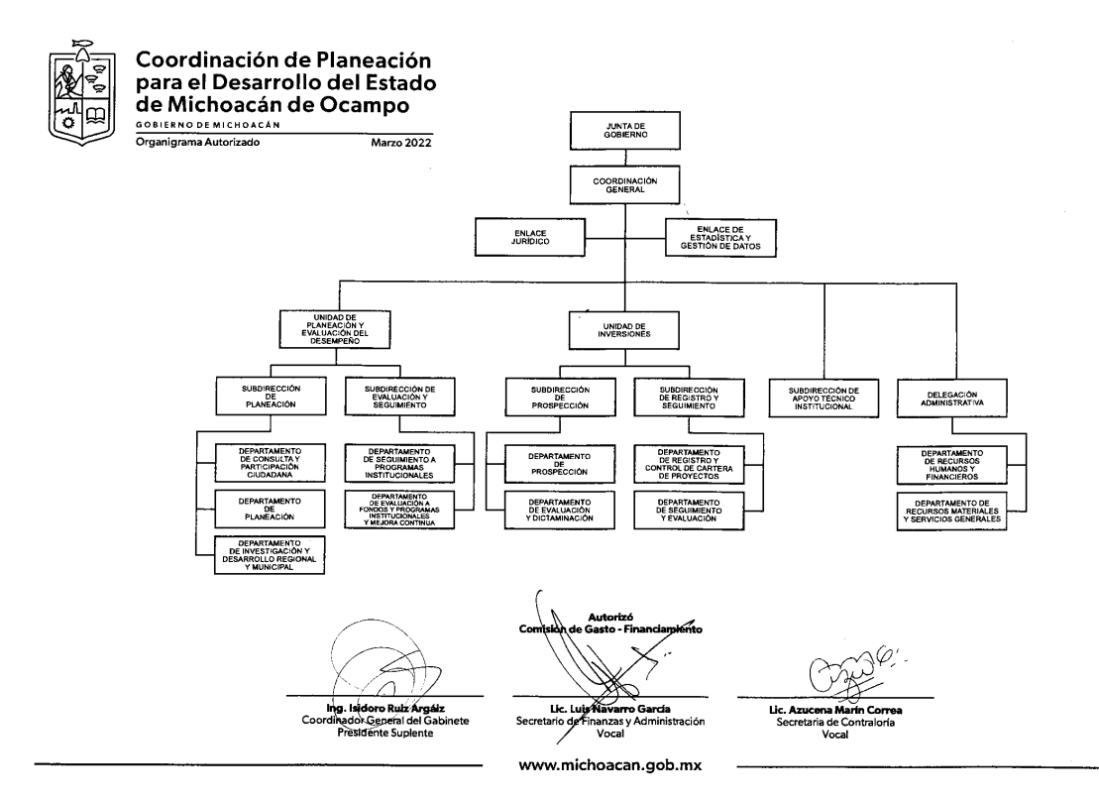
g) A la fecha La CPLADEM no es fideicomitente ni fiduciario.
4. Bases de Preparación de los Estados Financieros
a) El sistema contable utilizado para la presentación de los Estados Financieros es el Sistema autorizado de Administración y Contabilidad Guernamental NET (SAACG) del Instituto para el Desarrollo Técnico de las Haciendas Públicas (INDETEC), el cual cumple con los requerimientos de armonización contable, con las especificaciones técnicas, normativas y legales indispensables, emitidas por el CONAC, aplicando los artículos 46 y 49 de la Ley General de Contabilidad Gubernamental (LGCG).

b) El reconocimiento, valuación y revelación de los diferentes rubros de la información financiera, así como las bases de medición utilizadas para la elaboración de los estados financieros, se encuentra en fase de desarrollo.

c) Para la preparación de los Estados Financieros de la CPLADEM, se aplican los Postulados Básicos de sustancia económica, entes públicos, existencia permanente, revelación suficiente, importancia relativa, registro e integración presupuestaria, consolidación de la información financiera, devengo contable, valuación, dualidad económica y consistencia.

d) No se aplica normatividad contable supletoria.

e) Implementación de la base devengada de acuerdo con la Ley de Contabilidad:
- Nuevas políticas de reconocimiento;
- Ingresos.- Los ingresos se reconocen cuando se tiene el derecho de cobro y se devengan de acuerdo a los lineamientos emitidos por el CONAC, atendiendo los momentos contables considerando los siguientes lineamientos de registro:
- El ingreso estimado se registra con el presupuesto de egresos estatal aprobado por el H. Congreso del Estado, al inicio del ejercicio de cada año.
- El ingreso modificado se registra con los recursos adicionales al presupuesto de egresos estatal aprobado por el H. Congreso del Estado, correspondiente a las ampliaciones presupuestales autorizadas y a los rendimientos bancarios.
- El ingreso devengado se registra con el estado de cuenta bancario que establece un importe y fecha de corte y cuando se emite un Documento de Ejecución Presupuestaria y Pago con cargo a la asignación presupuestal.
- El ingreso recaudado se registra con el estado de cuenta bancario y con el documento comprobatorio de pago que genera la Secretaría de Finanzas y Administración.

- Egresos.- Los egresos se reconocen al costo de adquisición en el momento en que se devengan, atendiendo los momentos contables considerando los siguientes lineamientos de registro:
- El presupuesto de egresos aprobado se registra con el presupuesto de egresos aprobado por el H. Congreso del Estado, al inicio del ejercicio de cada año.
- El presupuesto modificado contiene el registro de la ampliación de los recursos disponibles en cuentas bancarias, para respaldar los gastos aprobados por la Junta de Gobierno de la CPLADEM.
- El presupuesto comprometido refleja el compromiso contraído mediante la suscripción de documentos con proveedores de bienes y servicios, con servidores públicos y por el cumplimiento de disposiciones fiscales y de seguridad social.
- El presupuesto devengado refleja la recepción de los bienes y servicios, el registro de la nómina de sueldos.
- El presupuesto ejercido se registra simultáneamente con el devengado con las facturas de los proveedores de bienes y servicios y la nómina de sueldos.
- El presupuesto pagado se registra con los comprobantes de transferencias electrónicas, cancelando los pasivos correspondientes.

- Plan de implementación; Para dar cumplimiento con lo establecido en la Ley General de Contabilidad Gubernamental, en materia de armonización contable, a partir del día 1° de Enero del 2018 se adoptó el Plan de Cuentas, Lista de Cuentas, el Clasificador por Objeto del Gasto y el Clasificado por Rubro de Ingresos, emitidos por el CONAC, en el sistema de armonización contable SAACG.NET proporcionado por el INDETEC.
- Cambios en las políticas, la clasificación y medición de las mismas, así como el impacto en la información financiera: La CPLADEM realizó la configuración y parametrización en su sistema contable y presupuestal, conforme a las características de estructura, diseño y operación que indica la Ley General de Contabilidad Gubernamental.
- Comparación en la transición a la base devengado.- En materia del Ingreso se adoptó el Clasificador por Rubro de Ingresos del CONAC, así como los momentos contables de aprobado, modificado, devengado y recaudado, reflejándose en los informes financieros y en materia de Egresos, se adoptó el Clasificador por Objeto del Gasto emitido por el CONAC, así como los momentos contables de aprobado, modificado, comprometido, devengado, ejercido y pagado, reflejándose en los informes financieros.
5. Políticas de Contabilidad Significativas
- Actualización.- La valuación de los activos, pasivos y Hacienda Pública y/o patrimonio, se realiza de acuerdo con los Parámetros de Estimación de Vida Útil emitidos por el CONAC en la “Guía de Vida Útil Estimada y Porcentajes de Depreciación” no se cuenta con bienes tengan desconexión o reconexión inflacionaria.
- Operaciones en el extranjero.- La CPLADEM no realiza operaciones en el extranjero.
- Valuación de la inversión en acciones.- La CPLADEM no invierte en acciones de Compañías subsidiarias no consolidadas y asociadas.
- Valuación de inventarios y costo de lo vendido.- La CPLADEM no tiene productos a la venta.
- Beneficios a empleados.- La CPLADEM tiene autorizado en el presupuesto de egresos anual, los sueldos, salarios y prestaciones de Ley, con base en la disponibilidad de recursos.
- Provisiones.- La CPLADEM no registró provisiones.
- Reservas.- La CPLADEM no ha creado Reservas.
- Cambios en políticas contables y corrección de errores.- La adecuación de las estructuras contables y presupuestales en el marco de la armonización implicaron cambios en las políticas contables, siendo la más significativa la contabilización de las transacciones de ingreso en base a lo devengado, es decir, que el ingreso se registrará cuando exista jurídicamente el derecho de cobro.
- Reclasificaciones.- La CPLADEM refleja todo movimiento de reclasificación en los Estados Financieros.
- Depuración y cancelación de saldos.- La CPLADEM refleja todo movimiento de cancelación en los Estados Financieros.

6. Posición en Moneda Extranjera y Protección por Riesgo Cambiario
a) La CPLADEM no tiene activos en moneda extranjera.
b) La CPLADEM no tiene pasivos en moneda extranjera.
c) La CPLADEM no expide posiciónes en moneda extranjera.
d) La CPLADEM no realiza operaciones en moneda extranjera.
e) La CPLADEM no realiza operaciones en moneda extranjera.

7. Reporte Analítico del Activo
a) Vida útil o porcentajes de depreciación y amortización, utilizadas en los diferentes tipos de activos deterioro o amortización.- Se realiza de acuerdo los Parámetros de Estimación de Vida Útil emitidos por el CONAC en la “Guía de Vida Útil Estimada y Porcentajes de Depreciación”.
b) Cambios en el porcentaje de depreciación o valor residual de los activos.- La CPLADEM no ha implementado el porcentaje de depreciación o valor residual a la totalidad de los activos.
c) Gastos capitalizados.- No se han capitalizado gastos financieros, de investigación ni de desarrollo.
d) Riegos por tipo de cambio o tipo de interés de las inversiones financieras.- La CPLADEM no realiza operaciones en moneda extranjera.
e) Valor activado en el ejercicio de los bienes construidos.- La CPLADEM no ha construido bienes.
f) Otras circunstancias de carácter significativo que afecten el activo.- La CPLADEM no tiene bienes en garantía, señalados en embargos, litigios, títulos de inversiones entregados en garantías, baja significativa del valor de inversiones financieras.
g) Desmantelamiento de activos, procedimientos, implicaciones, efectos contables.- La CPLADEM no ha desmantelado Activos.
h) Administración de activos.- Se tienen programas de mantenimiento de vehículos, planta de poder, aires acondicionados y se lleva a cabo el levantamiento físico de inventarios dos veces por año y se tiene un área de mantenimiento de equipo de cómputo y de control de usuarios.
Principales variaciones en el activo, en cuadros comparativos como sigue:
a) Inversiones en valores.- La CPLADEM no tiene inversiones en valores.
b) Patrimonio de Organismos Descentralizados de Control Presupuestario Indirecto.- Comentado en el Inciso b), numeral II) punto 5).
c) Inversiones en empresas de participación mayoritaria.- La CPLADEM no tiene inversiones en empresas de participación mayoritaria.
d) Inversiones en empresas de participación minoritaria.- La CPLADEM no tiene inversiones en empresas de participación minoritaria.
e) Patrimonio de Organismos Descentralizados de Control Presupuestario Directo, según corresponda.- La CPLADEM es un Organismos Descentralizados de Control Presupuestario Indirecto.
8. Fideicomisos, Mandatos y Análogos
a) Por ramo administrativo que los reporta.- La CPLADEM no tiene Fideicomisos, Mandatos ni Análogos.
b) Enlistar los de mayor monto de disponibilidad.- La CPLADEM no tiene Fideicomisos, Mandatos ni Análogos.
9. Reporte de la Recaudación
a) Análisis del comportamiento de la recaudación.- La CPLADEM no recauda contribuciones.
b) Proyección de la recaudación e ingresos en el mediano plazo.- La CPLADEM no recauda contribuciones.
10. Información sobre la Deuda y el Reporte Analítico de la Deuda
a) Deuda respecto al PIB y deuda respecto a la recaudación tomando.- La CPLADEM no tiene Deuda.
b) Intereses, comisiones, tasa, perfil de vencimiento y otros gastos de la deuda.- La CPLADEM no tiene Deuda.
11. Calificaciones otorgadas
La CPLADEM no tiene calificación crediticia.
12. Proceso de Mejora
a) Principales Políticas de control interno.- La continuidad del sistema SAACG.NET que cumple con los requisitos de armonización contable, y en acato a la normatividad emitida por el CONAC, se modificaron los procesos de registro y se procuraron los documentos competentes y suficientes para soportar las operaciones.
b) Medidas de desempeño financiero, metas y alcance.- El sistema SAACG.NET emite información financiera confiable del manejo de los recursos en tiempo y forma.
13. Información por Segmentos
La CPLADEM no requiere información financiera por segmentos.
14. Eventos Posteriores al Cierre
La CPLADEM no conoce de eventos que le afectan económicamente posteriormente y que no se conocían a la fecha de cierre.
15. Partes Relacionadas
No existen partes relacionadas que pudieran ejercer influencia significativa sobre la toma de decisiones financieras y operativas del La CPLADEM.
16. Responsabilidad Sobre la Presentación Razonable de la Información Contable
Los Estados Financieros de la CPLADEM y las Notas a los Estados Financieros, contienen por sistema la leyenda “Bajo protesta de decir verdad declaramos que los Estados Financieros y sus notas, son razonablemente correctos y son responsabilidad del emisor”.
b) NOTAS DE DESGLOSE
I) Notas al Estado de Actividades
El ahorro/desahorro por la cantidad de: $-180,876.53 es el resultado de:
Ingresos y Otros Beneficios
- Haber registrado Ingresos por $ 60´584,874.69 por el costo total de las nóminas del personal y gastos de operación de conformidad con el siguiente detalle:

Cuenta | Concepto | Importe
4221-02-01-001 | Transferencias recibidas del Estado de los ingresos de fuentes locales (F 02) para Materiales y Suministros C.2000 | 544,062.00
4221-02-01-002 | Transferencias recibidas del Estado de los ingresos de fuentes locales (F 02) para Servicios Generales C.3000 | 3,750,818.76
4221-02-01-003 | Transferencias recibidas del Estado de los ingresos de fuentes locales (F 02) para Transferencias, Asignaciones, Subsidios y otras ayudas C.4000 | 0.00
4221-02-01-004 | Transferencias recibidas del Estado de los ingresos de fuentes locales (F 02) para Servicios Personales
4221-02-02-001 | Transferencias recibidas del Estado de los ingresos del Fondo General de Participaciones (F 09) para Servicios Personales C.1000 | 44,177,390.90
4221-02-02-002 | Transferencias recibidas del Estado de los ingresos del Fondo General de Participaciones (F 09) para Prestaciones Sindicales C.4000 | 11,007,529.06
4221-02-02-003 | Transferencias recibidas del Estado de los ingresos del Fondo General de Participaciones (F 09) para Servicios Generales C.3000 | 642,343.00
4221-02-02-004 | Transferencias recibidas del Estado de los ingresos de Fondo General de Participaciones (F 09) para Materiales y Suministros C2000 | 187,222.00
4221-02-02-005 | Transferencias recibidas del Estado de los ingresos de Fondo General de Participaciones (F 09) para Bienes Muebles, Inmuebles e intangibles
4221-02-03-001 | Transferencias recibidas del Estado de los ingresos del Fondo de Estabilización (FEIEF) para Servicios Personales | 275,508.98
4221-02-04-001 | Transferencias recibidas del Estado de los Ingresos del Fondo de Aportaciones para el Fortalecimiento de Entidades Federativas (F0Y) para Servicios Personales
4221 | Total de Transferencias y Asignaciones | 60,584,874.69
4319-02-001 | Ingresos no identificados | 0.39
4000 | Total de Ingresos y Otros Beneficios | 60,584,875.08

Gastos y Otras Pérdidas:
- Haber registrado Gastos por $ 60,765,751.60 en los siguientes conceptos:
Cuenta | Concepto | Importe
5110 | Total de Servicios Personales | $ 44,452,899.88
5111-11301 | Sueldos base | $ 19,679,050.26
5113-13101 | Prima quinquenal por años de servicio efectivamente prestados | $ 1,375,253.36
5113-13201 | Prima vacacional | $ 634,265.09
5113-13202 | Aguinaldo o gratificación de fin de año | $ 3,205,876.68
5113-13414 | Compensaciones extraordinarias | $ 5,234,119.71
5113-13415 | Previsión social múltiple | $ 287,231.54
5113-13417 | Bono sindical | $ 487,174.39
5114-14103 | Aportaciones al IMSS | $ 6,083,676.87
5114-14303 | Aportaciones para el fondo de pensiones | $ 2,130,506.01
5115-15401 | Prestaciones establecidas por condiciones generales de trabajo o contratos colectivos de trabajo | $ 580,603.48
5115-15907 | Compensación Garantizada | $ 4,755,142.49
5116-16101 | Incremento a las percepciones | $ -
5120 | Total de Materiales y Suministros | $ 609,376.88
5121-21101 | Materiales y útiles de oficina | $ 138,044.73
5121-21201 | Materiales y útiles de impresión y reproducción | $ 583.92
5121-21401 | Materiales y útiles para el procesamiento en equipos y bienes informáticos | $ 61,029.89
5121-21601 | Material de limpieza | $ 42,428.40
5122-22104 | Productos alimenticios para el personal en las instalaciones de las dependencias y entidades | $ 34,582.28
5122-22301 | Utensilios para el servicio de alimentación | $ -
5124-24201 | Cemento y productos de concreto | $ 335.00
5124-24601 | Material eléctrico y electrónico | $ 17,969.28
5124-24801 | Materiales complementarios | $ 4,039.00
5424-24901 | Otros materiales y artículos de construcción y reparación | $ 796.75
5125-25201 | Fertilizantes, pesticidas y otros agroquímicos | $ 333.85
5125-25301 | Medicinas y productos farmacéuticos | $ 1,998.00
5126-26103 | Combustibles, lubricantes y aditivos para vehículos terrestres, aéreos, marítimos, lacustres y fluviales destinados a servicios administrativos | $ 71,861.97
5127-27101 | Vestuario y uniformes | $ 206,015.39
5127-27301 | Artículos deportivos | $ 1,252.80
5129-29101 | Herramientas menores | $ 223.00
5129-29201 | Refacciones y accesorios menores de edificios | $ 279.02
5129-29301 | Refacciones y accesorios menores de mobiliario y equipo de administración, educacional y recreativo | $ 73.00
5129-29401 | Refacciones y accesorios menores para equipo de computo | $ 16,534.60
5129-29601 | Refacciones y accesorios menores de equipo de transporte | $ 10,996.00
5130 | Total de Servicios Generales | $ 3,955,616.09
5131-31301 | Servicio de Agua | $
5131-31801 | Servicio Postal | $ -
5132-32303 | Arrendamiento de fotocopiadoras | $ 15,599.70
5132-32505 | Arrendamiento de vehículos terrestres, marítimos, lacustres y fluviales para servidores públicos | $ -
5132-32701 | Patentes, regalías y otros | $ 2,639.15
5133-33101 | Asesorías asociadas a convenios, tratados o acuerdos | $ -
5133-33106 | Auditorías, evaluaciones, dictámenes fiscales y de seguridad social | $ 1,900,000.00
5133-33301 | Servicios de Informática | $ 6,000.00
5133-33401 | Servicios de capacitación a servidores públicos | $ -
5133-33602 | Otros servicios comerciales | $ 1,030.00
5133-33604 | Impresión y Elaboración de material informativo derivado de la operación y administración de entes públicos | $ 26,139.60
5133-33605 | Información en medios masivos derivada de la operación y administración de los entes públicos | $ -
5134-34101 | Servicios financieros y bancarios | $ -
5134-34501 | Seguros de bienes patrimoniales | $ 10,909.79
5134-34701 | Fletes y maniobras | $ 265.00
5135-35101 | Mantenimiento y conservación de inmuebles para la prestación de servicios administrativos | $ 5,220.00
5134-35102 | Mantenimiento y conservación de inmuebles para la prestación de servicios públicos | $ 185,232.00
5135-35201 | Instalación, Reparación y Mantenimiento de Mobiliario y Equipo de Administración, Educacional y Recreativo | $ 394.40
5134-35301 | Instalación, Reparación y Mantenimiento de Equipo de Cómputo y Tecnología de la Información | $ -
5135-35501 | Reparación, mantenimiento y conservación de equipo de transporte | $ 61,830.29
5135-35701 | Instalación, reparación, mantenimiento y conservación de maquinaria y equipo de uso administrativo | $ 50,610.80
5135-35702 | Mantenimiento y conservación de plantas e instalaciones productivas | $ -
5135-35703 | Instalación, reparación, mantenimiento y conservación de maquinaria y equipo para la prestación de servicios públicos | $ 87,696.00
5135-35801 | Servicios de limpieza y manejo de desechos | $ 6,960.00
5135-35901 | Servicios de jardinería y fumigación | $ 4,640.00
5137-37201 | Pasajes terrestres nacionales | $ 6,085.50
5137-37501 | Viáticos nacionales | $ 59,791.82
5138-38101 | Gastos de Ceremonial | $ 359.00
5138-38301 | Congresos y convenciones | $ 169,909.02
5139-39207 | Otros derechos | $ 15,710.00
5139-39501 | Penas, multas, accesorios y actualizaciones | $ 8,483.00
5139-39801 | Impuesto sobre nóminas y similares | $ 1,330,111.02
5100 | Total de Gastos de Funcionamiento | $ 49,017,892.85
52100-42101 | Transferencias otorgadas a Entidades Paraestatales para Servicios Personales | $ -
52100-42101 | Transferencias otorgadas a Entidades Paraestatales para Servicios Personales (Reducción para crear partidas específicas) | $ -
52100-42102 | Transferencias otorgadas a Entidades Paraestatales para Recursos Materiales | $ -
52100-42102 | Transferencias otorgadas a Entidades Paraestatales para Recursos Materiales (Reducción para crear partidas específicas) | $ -
52100-42103 | Transferencias otorgadas a Entidades Paraestatales para Servicios Generales ($575,465.00 de Gastos de Operación y $558,600.00 de Impuesto Sobre Nómina) | $ -
52100-42103 | Transferencias otorgadas a Entidades Paraestatales para Servicios Generales (Reducción para crear partidas específicas de Gastos de Operación) | $ -
52100-42103 | Transferencias otorgadas a Entidades Paraestatales para Servicios Generales (Reducción para crear partida específica de Impuesto Sobre Nómina) | $ -
52100-42104 | Transferencias otorgadas a Entidades Paraestatales para Subsidios y Otras Ayudas | $ -
52100-42104 | Transferencias otorgadas a Entidades Paraestatales para Subsidios y Otras Ayudas (Reducción para crear partida específica de prestaciones sindicales) | $ -
5231-43903 | Otros Subsidios (Prestaciones Sindicales) | $ 11,007,529.05
5200 | Total de Gastos de Transferencias, Asignaciones, Subsidios y Otras Ayudas | $ 11,007,529.05
 | Estimaciones depresiaciones, deterioros, obsolecencia y amortizaciones. | $ 740,329.70
52901 | Otros Gastos y Pérdidas Extraordinarias | $ 740,329.70
5000 | Total de Gastos y Otras Pérdidas | $ 60,765,751.61

II) Notas al Estado de Situación Financiera diciembre 2022
Activo
Activo Total de $ 12´157,747.56 está integrado por:

Efectivo y Equivalentes
- Efectivo y Equivalente por $155,693.18 teniéndose las siguientes cifras a la fecha del cierre, según conciliación bancaria:

Cuenta | Instrumento Financiero | Saldo Inicial | Saldo Final | Variación
1123-01-003 | Caja Chica | 2,642.95 | 0 | $2,642.95
1113-01-.003 | Bancomer Cuenta de Cheques N° 0118943478 | 250,479.00 | $5.02 | $250,473.98
1113-01-001 | Bancomer Cuenta de Cheques N° 0111412973 | 778,450.90 | $155,688.16 | $622,762.74
Disponible en Efectivo y Equivalente |  | 1,031,572.85 | $ 155,693.18 | $875,879.67

Nota: El recurso se estuvo operando en la cuenta No. 0111412973, ya que era la única cuenta que se tenía pero puesto que se nos asignó presupuesto de Fondo 02 y Fondo 09, se solicitó apertura de otra cuenta bancaría y se determinó que la No. 0111412973 se dejaría para Fondo 02 que era la mayor parte del presupuesto designado para la CPLADEM y la nueva cuenta número: 0118943478, estaría destinada para el Fondo 09; pero fue hasta el mes de diciembre que se reibió recurso en esta cuenta y se empezó a operar.

Se informa que durante el mes de diciembre de 2022 en la cuenta 0111412973 se recibieron 28 transferencias de recursos por un monto total de $1,000,309.30:
Se informa que durante el mes de diciembre de 2022 en la cuenta 0111412973 se tuvieron 56 cargos por un monto total de $1,623,072.04 de acuerdo con la descripción general siguiente:

El saldo de la cuenta bancaria 0111412973 al 31 de diciembre del 2022 es por la cantidad de $ 155,688.16 integra de la siguiente manera:
Se informa que durante el mes de diciembre de 2022 en la cuenta 0118943478 se recibieron 12 transferencias de recursos por un monto total de $250,479.00:
Se informa que durante el mes de diciembre de 2022 en la cuenta 0118943478 se tuvieron 8 cargos por un monto total de $250,473.98 de acuerdo con la descripción general siguiente:

El saldo de la cuenta bancaria 0118943478 al 31 de diciembre del 2022 es por la cantidad de $ 5.02 integra de la siguiente manera:
Este mes no pudimos cumplir con pagos para la regularización de adeudos de años pasados por ISR con el SAT; ya que no tuvimos recurso por parte de la SFA para ello; se muestra el detalle del saldo de la cuenta en recuadro presentado posteriormente.
Derechos a recibir Efectivo y Equivalentes y Bienes o Servicios
Nota: Esta entidad se creo en el año 2017, pero hasta el 2018 se dio icicio con la contabilidad gubernamental, por lo cual no hay Derechos a recibir Efectivo o Equivalentes correspondientes al 2017 y en el 2021 ya esta todo saldado.
- Derechos a recibir Efectivo o Equivalentes por $7,902,692.50 que corresponde al saldo de la cuenta de Deudores Diversos por Cobrar a Corto Plazo, por recursos que a la fecha no han sido entregados por la SFA al CPLADEM.
Cuenta | N o m b r e | Importe | C o n c e p t o
1123-01-003 | Ana Mercedes Hernández S | $ - | Caja Chica
1123-01-015 | I.S.R. Cta. Nómina SFA 2019 | $ 1,263,886.75 | Retenciones de Nóminas del 2019
1123-01-027 | Seguros el Potosí, S.A. de C.V. | $ 14,555.86 | Seguro de vehículos 2020
1123-01-030 | SFA DEPP pendientes de pago 2020 | $ 2,009,090.16 | DEPP tramitados no pagados 2020
1123-01-031 | I.S.R. Cta. Nómina SFA 2021 | $ 2,437,829.51 | Retenciones de Nóminas del 2021
1123-01-032 | Cta nómina SFA 2022 | $ 845,582.59 | Retenciones de Nóminas del 2022
1123-01 | Deudores Diversos por cobrar a Corto Plazo | $ 6,570,944.87
1123-02-005 | SFA DEPP´s pendientes de pago 2019 | 444,918.74 | DEPP tramitados no pagados 2019
1123-02-054 | INDETEC Convenio Específico (Ampliación) | 875,000.00 | Evaluación al Desempeño
1123-02-055 | Comprobación no identificada | 11,828.89
1123-02 | Deudores Diversos por cobrar a Corto Plazo | $1,331,747.63
1123 | Total de Deudores Diversos Por Cobrar a Corto Plazo | 7,902,692.50

Nota: en cuanto a la cuenta 1123-01-029 de Seguros el potosí, me permito informar que esta cantidad se deriva del monto que hace llegar la Dirección de Servicios Generales que es la entidad que realiza la contratación de Seguros del parque vehicular de todo Gobierno del Estado y nos hace llegar mediante oficio las facturas para pagos, por lo que se registró el compromiso de pago, y posteriormente por una indicación de Servicios Genrales ya no se requirió ni se solicitó el pago, por lo que no sea adeuda, pero sigue registrado.

- Referencias cualitativas que afectan estas cuentas

DEPP’s del ejercicio 2018 devengados no pagados por la SFA, según el siguiente detalle:

N° D.E.P.P. | Fecha de Trámite | Importe | C o n c e p t o
8000004 | 19/04/2018 | 243,295.00 | Gastos de Operación Abril 2018
8000005 | 08/05/2018 | 48,000.00 | Gastos de Operación Mayo 2018
8000006 | 08/05/2018 | 33,152.90 | Gastos de Operación Mayo 2018; con fecha 25 de agosto de 2021 se pagó la cantidad de $ 46,142.10 a Lumo Financiera del Centro (DEPP 79,295.00 – 46,142.10= 33,152.90)
8000007 | 06/06/2018 | 8,500.00 | Gastos de Operación Junio 2018
8000008 | 06/06/2018 | 17,353.86 | Gastos de Operación Junio 2018; con fecha 25 de agosto de 2021 se pagó la cantidad de $ 34,941.14 a Lumo Financiera del Centro (DEPP 52,295.00 – 34,941.14=17,353.86).
800000000001 | 20/07/2018 | 53,000.00 | Gastos de Operación Julio 2018
800000000002 | 20/07/2018 | 38,353.86 | Gastos de Operación Julio 2018; con fecha 25 de agosto de 2021 se pagó la cantidad de $ 34,941.14 a Lumo Financiera del Centro (DEPP 73,295.00 – 34,941.14=38,353.86).
800000000006 | 15/08/2018 | 25,353.86 | Gastos de Operación Agosto 2018; con fecha 25 de agosto de 2021 se pagó la cantidad de $ 34,941.14 a Lumo Financiera del Centro (DEPP 60,295.00 – 34,941.14=25,353.86).
800000000007 | 13/09/2018 | 49,698.00 | Gastos de Operación Septiembre 2018
800000000008 | 13/09/2018 | 37,853.86 | Gastos de Operación Septiembre 2018; con fecha 25 de agosto de 2021 se pagó la cantidad de $ 34,941.14 a Lumo Financiera del Centro (DEPP 72,795.00 – 34,941.14=37,853.86).
800000000009 | 12/10/2018 | 9,000.00 | Gastos de Operación Octubre 2018
800000000010 | 12/10/2018 | 20,853.86 | Gastos de Operación Octubre 2018; con fecha 25 de agosto de 2021 se pagó la cantidad de $ 34,941.14 a Lumo Financiera del Centro (DEPP 55,795.00 – 34,941.14=20,853.86).
800000000011 | 08/11/2018 | 4,000.00 | Gastos de Operación Noviembre 2018; con fecha 25 de agosto de 2021 se pagó la cantidad de $ 34,941.14 a Lumo Financiera del Centro (DEPP 38,941.14.00 – 34,941.14= 4,000.00).
800000000013 | 04/12/2018 | 4,852.86 | Gastos de Operación Diciembre 2018; con fecha 25 de agosto de 2021 se pagó la cantidad de $ 34,941.14 a Lumo Financiera del Centro (DEPP 39,794.00 – 34,941.14= 4,852.86).
Total Tramitado Pendiente de Recibir el Efectivo |  | 593,268.06

D.E.P.P. pendientes de pago ejercicio 2019.

N° D.E.P.P. | Fecha de Trámite | Importe | C o n c e p t o
800000000011 | 13/03/2019 | 25,641.00 | Gastos de Operación Marzo 2019 (complemento).
800000000013 | 13/03/2019 | 53,492.00 | Gastos de Operación Marzo 2019
800000000015 | 13/03/2019 | 71,496.00 | Gastos de Operación Marzo 2019
800000000016 | 08/04/2019 | 28,660.86 | Gastos de Operación Abril 2019; con fecha 25 de agosto de 2021 se pagó la cantidad de $ 34,941.14 a Lumo Financiera del Centro (DEPP 63,602.00 – 34,941.14= 28,660.86).
800000000017 | 08/04/2019 | 24,300.00 | Gastos de Operación Abril 2019
800000000018 | 08/04/2019 | 24,500.00 | Gastos de Operación Abril 2019
800000000019 | 08/04/2019 | 17,000.00 | Gastos de Operación Abril 2019
800000000020 | 08/04/2019 | 187,464.86 | Gastos de Operación Abril 2019; con fecha 25 de agosto de 2021 se pagó la cantidad de $ 34,941.14 a Lumo Financiera del Centro (DEPP 222,406.00 – 34,941.14= 187,464.86
800000000029 | 03/12/2019 | 12,364.02 | Arrendamiento vehicular mensualidad 20/36 del 2019
Total tramitado pendiente de recibir efectivo |  | 444,918.74

Relación de D.E.P.P. tramitados ante la Secretaría de Finanzas y Administración pendientes de pago.,ejercicio 2020

N° D.E.P.P. | Fecha de Trámite | Importe | C o n c e p t o
080000000009 | 12/03/2020 | 248,660.86 | Gastos de operación IPLAEM mes de marzo de 2020 (Incluye 300,000.00 para Dictamen de Estados Financieros y arrendamiento de vehículo)  Abono por $ 100,000.00 con fecha 25 de noviembre para pago de actualización y recargos Retenciones I.S.R. Importe total DEPP $ 383,602.00 pendiente de pago 283,602.00, con fecha 25 de agosto de 2021, se pagó la cantidad de $ 34,941.14 a Lumo Financiera.
080000000010 | 12/03/2020 | 30,400.00 | Gastos de operación IPLAEM mes de marzo de 2020
080000000011 | 12/03/2020 | 53,492.00 | Gastos de operación IPLAEM mes de marzo de 2020
080000000012 | 12/03/2020 | 66,219.00 | Gastos de operación IPLAEM mes de marzo de 2020
080000000013 | 12/03/2020 | 71,496.00 | Gastos de operación IPLAEM mes de marzo de 2020
080000000014 | 02/04/2020 | 24,500.00 | Gastos de operación IPLAEM mes de Abril de 2020
080000000015 | 02/04/2020 | 28,660.86 | Gastos de operación IPLAEM mes de Abril de 2020; con fecha 25 de agosto de 2021 se pagó la cantidad de $ 34,941.14 a Lumo Financiera del Centro (DEPP 63,602.00 – 34,941.14=28,660.86
080000000016 | 02/04/2020 | 24,300.00 | Gastos de operación IPLAEM mes de Abril de 2020
080000000017 | 02/04/2020 | 57,000.00 | Gastos de operación IPLAEM mes de Abril de 2020
080000000018 | 02/04/2020 | 222,406.00 | Gastos de operación IPLAEM mes de Abril de 2020
080000000019 | 06/05/2020 | 40,720.86 | Gastos de operación IPLAEM mes de Mayo de 2020; con fecha 25 de agosto de 2021 se pagó la cantidad de $ 34,941.14 a Lumo Financiera del Centro (DEPP 75,662.00 –34,941.14=40,720.86
080000000020 | 06/05/2020 | 31,700.00 | Gastos de operación IPLAEM mes de Mayo de 2020
080000000021 | 06/05/2020 | 24,500.00 | Gastos de operación IPLAEM mes de Mayo de 2020
080000000022 | 06/05/2020 | 12,000.00 | Gastos de operación IPLAEM mes de Mayo de 2020
080000000023 | 06/05/2020 | 756,491.00 | Gastos de operación IPLAEM mes de Mayo de 2020
080000000024 | 08/06/2020 | 8,380.86 | Gastos de operación IPLAEM mes de Junio de 2020; con fecha 25 de agosto de 2021 se pagó la cantidad de $ 34,941.14 a Lumo Financiera del Centro (DEPP 43,322.00 –34,941.14=8,380.86
080000000025 | 08/06/2020 | 1,000.00 | Gastos de operación IPLAEM mes de Junio de 2020
080000000026 | 08/06/2020 | 27,000.00 | Gastos de operación IPLAEM mes de Junio de 2020
080000000027 | 08/06/2020 | 9,350.00 | Gastos de operación IPLAEM mes de Junio de 2020
080000000028 | 09/07/2020 | 2,580.86 | Gastos de operación IPLAEM mes de Julio de 2020; con fecha 25 de agosto de 2021 se pagó la cantidad de $ 34,941.14 a Lumo Financiera del Centro (DEPP 37,522.00 –34,941.14=2,580.86
080000000029 | 09/07/2020 | 17,600.00 | Gastos de operación IPLAEM mes de Julio de 2020
080000000030 | 09/07/2020 | 22,600.00 | Gastos de operación IPLAEM mes de Julio de 2020
080000000031 | 09/07/2020 | 25,000.00 | Gastos de operación IPLAEM mes de Julio de 2020
080000000032 | 06/08/2020 | 2,580.86 | Gastos de operación IPLAEM mes de Agosto de 2020;  con fecha 25 de agosto de 2021 se pagó la cantidad de $ 34,941.14 a Lumo Financiera del Centro (DEPP 37,522.00 –34,941.14=2,580.86
080000000033 | 06/08/2020 | 14,650.00 | Gastos de operación IPLAEM mes de Agosto de 2020
080000000034 | 10/09/2020 | 63,602.00 | Gastos de operación IPLAEM mes de Septiembre de 2020
080000000035 | 10/09/2020 | 9,500.00 | Gastos de operación IPLAEM mes de Septiembre de 2020
080000000036 | 10/09/2020 | 17,250.00 | Gastos de operación IPLAEM mes de Septiembre de 2020
080000000037 | 10/09/2020 | 13,858.86 | Gastos de operación IPLAEM mes de Septiembre de 2020
080000000038 | 10/09/2020 | 86,096.00 | Gastos de operación IPLAEM mes de Septiembre de 2020
080000000040 | 08/10/2020 | 3,350.00 | Gastos de operación IPLAEM mes de Octubre de 2020
080000000042 | 05/11/2020 | 3,350.00 | Gastos de operación IPLAEM mes de Noviembre de 2020
080000000044 | 03/12/2020 | 3,350.00 | Gastos de operación IPLAEM mes de Diciembre de 2020
TOTAL TRAMITADO S.F.A. |  | 2,023,646.02

En relación con el adeudo al SAT por concepto de ISR de años pasados según lo reportado por la Administración General de Recaudación, Administración Central de Recaudación, Administración Desconcentrada de Recaudación de Michoacán “1” y la Subadministración de Cumplimiento y Evaluación “5” de la SHCP, se presenta resumen a la fecha:
RESUMEN ADEUDOS DE ISR
AÑO | IMPORTE | ACTUALIZACIÓN | RECARGOS | IMPORTE TOTAL
2019 | 1,160,665.00 | 230,095.34 | 739,683.38 | 2,130,443.71
2021 | 1,809,912.00 | 220,242.87 | 550,676.65 | 2,580,831.51
TOTAL ADEUDO AL 10 DE DICIEMBRE DE 2022, CON ACTUALIZACIÓN Y RECARGOS CON FECHA DE CORTE PARA PAGO 17 DE DICIEMBRE DE 2022. | $2,970,577.00 | $450,338.20 | $1,290,360.02 | $4,711,275.23

Desarrollo de antecedentes y gestiones para la regularización de adeudos con el SAT:
Con fecha 19 de Octubre de 2021 se llevó a cabo una videoconferencia con el SAT dentro del Programa de Entrevistas de VIGILANCIA PROFUNDA realizada con los C. Gabriel Silva Flores, Damían Gómez y Alejandro Gutiérrez, Subadministradores desconcentrados de Michoacán “1”, mediante la cual se nos invitó a realizar una Propuesta de Regularización respecto de los Adeudos que se tienen con el SAT en relación con las retenciones de I.S.R. sobre sueldos y salarios del personal del Instituto, derivado de esta reunión se procedió de manera inmediata a gestionar mediante oficio número DG/152/2021 de fecha 21 de octubre de 2021 dirigido al Secretario de Finanzas y Administración, solicitando los recursos para pago de multas y generar la Propuesta Compromiso de Pago para el pago de las retenciones de ISR 2018, 2019 y 2021; obteniendo como respuesta verbal por parte del Subsecretario del Ramo, Lic. Elías González Ruelas, se autorizaba el pago de las multas y $ 1, 000,000.00 de pesos mensual para programar los pagos atrasados más su actualización y recargos, se detalla recuadro de compromiso enviado al SAT. Sin embargo en el mes de febrero del 2022 no recibimos recurso para poder cumplir con los compromisos; por lo que generamos un atraso y el 25 de febrero del 2022 recibimos vía correo electrónico un Oficio Invitación de la Servicio de Atención Tributaria de la Secretaría de Hacienda y Crédito Público de: Entrevista Virtual en Medios Electrónicos y Anexos con Folio del Acto administrativo:VPV402AW0095520 y número de referencia: 400-38-00-03-00-2022-01588; mismo que atendimos y nos citaron a entrevista virtual el día 02 de marzo de 2022 a las 12:00 horas, por parte de Vigilancia Profunda para la regularización de los adeudos. La reunión virtual fue atendida por el Coordinador General y la Delegación Administrativa el 03 de marzo del 2022 y en seguimiento a dicha reunión, recibimos este mismo día un correo electrónico de Vigilancia Profunda donde envían una Presentación en Power Point en formato PDF donde contiene los datos relacionados con la CPLADEM; en la que anexan una relación de “Omiso en el Entero de Retenciones Mensuales de ISR por Sueldos y Salarios de septiembre a diciembre 2019, enero, marzo, abril, junio, julio, septiembre 2021 y enero 2022; estableciendo un plazo para atender las inconsistencias de la entrevista en 10 días hábiles, con fecha exacta: 16 de marzo 2022. En este mes de marzo sólo pudimos realizar el pago del Entero de Retenciones de ISR correspondiente a los meses de Enero y Febrero del 2022 y no pudimos cumplir con el compromiso de regularización de años pasados por lo que el 29 de marzo del presente año, recibimos nuevamente correo electrónico de Vigilancia Profunda en cual nos dicen, que no se observa avance conforme a la propuesta de pago en materia de entero por sueldos y salarios, por lo que nos dan de fecha hasta el 04 de abril del 2022, para enviar acuses de las declaraciones complementarias y de pago de los meses de septiembre y diciembre 2019, con la finalidad de avanzar con la regularización de este ente público.
El 29 de abril del 2022, en seguimiento a la llamada telefónica del Lic. Gabriel Silva, de Vigilancia Profunda del SAT en la que cual informamos que por parte de la CPLADEM se están realizando las gestiones necesarias ante la SFA; mandamos un correo con una propuesta de pago:
“PROPUESTA 1”
SOLICITAMOS LA CONDONACIÓN DE ACTUALIZACIONES Y RECARGOS Y DE SER AUTORIZADA EL 17 DE JUNIO NOS COMPROMETEMOS A PAGAR EL MONTO TOTAL DE LOS ADEUDOS DE LOS EJERCICIOS FISCALES ANTERIORES 2019 Y 2021 POR $3´683,927.00
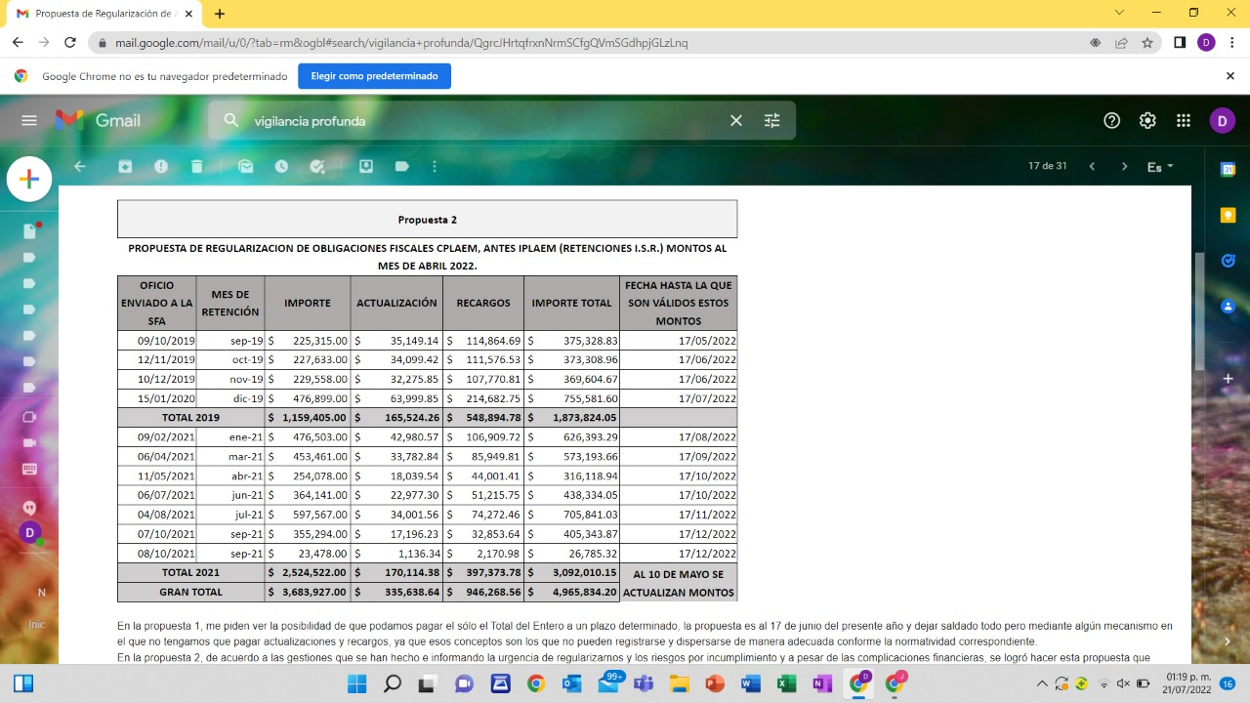
En la propuesta 1, me piden ver la posibilidad de que podamos pagar el sólo el Total del Entero a un plazo determinado, la propuesta es al 17 de junio del presente año y dejar saldado todo, pero mediante algún mecanismo en el que no tengamos que pagar actualizaciones y recargos, ya que esos conceptos son los que no pueden registrarse y dispersarse de manera adecuada conforme la normatividad correspondiente.
En la propuesta 2, de acuerdo con las gestiones que se han hecho e informando la urgencia de regularizarnos y los riesgos por incumplimiento y a pesar de las complicaciones financieras, se logró hacer esta propuesta que esperamos se pueda considerar para de ser así dar continuidad a la regularización de adeudos de años pasados.”
- Teniendo por respuesta el 9 de mayo del 2022 por parte de Vigilancia Profunda del SAT la siguiente:
“En atención al correo que antecede y la importancia que se tiene de regularizar al ente público que representa en materia de entero de Retenciones por sueldos y salarios, se informa que para el caso de las actualizaciones y recargos no es posible la condonación ya que no existe ley o decreto donde indique la posibilidad, es por ello que se le invita a cumplir conforme con lo establecido en el artículo 21 del Código Fiscal de la Federación.
Además, a fin de estar en posibilidad de ampliar el plazo conforme a su propuesta es importante que cubra por lo menos 3 periodos que adeuda, estos son septiembre a noviembre 2019 a más tardar el día 16 de mayo del presente, misma fecha en la cual se le solicita que envíe los comprobantes de pago bancarios correspondientes.
Cabe señalar que, entre más tarde en cubrir los montos autodeterminados las actualizaciones y recargos aumentan.”
- El 16 de mayo del 2022 enviamos vía correo electrónico a Vigilancia Profunda del SAT, el comprobante de pago de ISR correspondiente al mes de abril del 2022 y el día 17 de mayo del mismo año, nos respondieron lo siguiente:
“En atención al correo que antecede se acusa de recibido, sin embargo, se le informa que se encuentran pendientes los comprobantes de pago de los periodos de septiembre a noviembre 2019 a fin de estar en posibilidad de ampliar el plazo para conforme a la propuesta de pago remitida el día 29 de abril de 2022.
Por lo anterior, se le solicita que envíe los comprobantes de pago bancarios correspondientes a más tardar el día de mañana miércoles 18 de mayo de 2022.
Quedo a sus órdenes para cualquier duda relacionada con el presente correo.”
- El 17 de mayo del 2022 informamos a Vigilancia Profunda que seguimos con las gestiones para llevar a cabo la regularización, yo espero que en un ratito más nos autoricen el recurso y podamos realizar un pago.
Nota: No pudimos cumplir con dicha propuesta ya que no se transfirieron recursos de la SFA para este concepto.
- El 19 de mayo del 2022 recibimos respuesta de Vigilancia Profunda:
“En relación a su proceso de regularización, se le indica que continuamos en espera de los comprobantes de pago acordados, esto debido a que el plazo ya venció y no se ha obtenido respuesta de su parte.
Por lo anterior, se le solicita atentamente que remita lo correspondiente a más tardar el día de hoy 19 de mayo de 2022.”
Nota: No pudimos cumplir con dicha propuesta ya que no se transfirieron recursos de la SFA para este concepto.
- El 7 de junio del 2022 recibimos correo de Vigilancia Profunda citándonos a una reunión virtual con fecha 15 de junio a las 11:00hrs y pidiendo que enviemos la documentación correspondiente.
- El 9 de junio del 2022 enviamos lo solicitado mediante a correo electrónico.
- El 10 de junio del 2022 recibimos correo para la confirmación de la cita.
- El 15 de junio, mediante entrevista virtual con el Coordinador General y la Delegada Administrativa, nos exhortaron a realizar el pago correspondiente a los adeudos de ejercicios pasados.
- El día 16 de junio del 2022 enviamos el comprobante de pago correspondiente al mes de mayo del 2022.
- El 17 de junio del 2022 nos confirman la recepción de este y nos reiteran que se encuentran pendientes en materia de retenciones de ISR por sueldos y salarios de septiembre a diciembre del ejercicio 2019 y enero, marzo, abril, junio, julio y septiembre del ejercicio 2021.
- El día 22 de julio del 2022 enviamos el comprobante de pago correspondiente al mes de junio del 2022.
- El 25 de julio del 2022 nos confirman la recepción de este y nos reiteran que se encuentran pendientes en materia de retenciones de ISR por sueldos y salarios de septiembre a diciembre del ejercicio 2019 y enero, marzo, abril, junio, julio y septiembre del ejercicio 2021.
- El 29 de agosto nos comunican que no se ha recibido respuesta alguna en las observaciones en materia de retenciones de ISR por sueldos y salarios de septiembre a diciembre del 2019 y enero, marzo, abril, junio, julio y septiembre del 2021. Por lo cual sugieren realizar las gestiones necesarias para cubrir el adeudo en los plazos establecidos esperando una propuesta el día 2 de septiembre
- El 22 de septiembre enviamos el comprobante de pago del mes de agosto y se les informa que se sigue trabajando en las gestiones para poder presentar una propuesta de pago.
- El día 14 de octubre, mediante buzón tributario, nos invitan a una reunión virtual con vigilancia profunda y nos solicitan el nombramiento de la representación legal de la Cpladem
- El día 17 de octubre, enviamos los nombramientos solicitados, así mismo enviamos el comprobante de pago correspondiente al mes de septiembre
- El 18 de octubre mediante entrevista virtual, nos solicitan realizar una propuesta de pago antes del día 3 de noviembre del año en curso.
- El 16 de diciembre del 2022, Laura Angelica Takashima González, jefa del Departamento de la Administración General de Recaudacion, Administración Desconcentrada de Recaudación de Michoacán “1”, Subadministración Desconcentrada de Recaudación “5” hizo llegar una carta invitación para el cumplimiento de obligaciones fiscales por concepto de retenciones de Impuesto sobre la renta (ISR) por sueldos y salarios y asimilados a salarios de los periodos: Enero, Febrero, marzo, abril, mayo, junio y julio del 2022 por concepto de inconsistencias y presuntas diferencias; por un monto total de $2,229,670.00; por lo que se dio atención de inmediato y pudimos identificar que derivado de la cancelación del timbrado de nómina como recurso federal para retimbrarlo como recurso estatal o propio que serealizó por instrucciones de la Secretaría de Finanzas y Administración con el apoyo y orientación de los asesores de la consultora Media Fiscal contratada y designada por la misma SFA, se realizó de manera incorrecta por lo cula había duplicidad en el timbrado y los pagos se habían realizado en tiempo y forma; por lo que al 30 de diciembre quedó conciliado y saldado, pero en el visor del SAT aún no se refleja la información ya que el sistema tarda en hacer la actualización, por lo que en los meses posteriores debe quedar cerrado correctamente.
- A través de la CP Lupita Melgoza de la SFA, se nos informa que debemos estar pendientes para generar un CASO SAT en la página del SAT, para solicitar crédito fiscal y poder entrar en una estrategia para la regularizacuón de los adeudos. En el mes de enero se dará seguimiento, por lo pronto no hay propuesta de pago actualizada.
- En este periodo se realizó con el SAT la conciliación ejercicio fiscal 2022, ya que en octubre se realiza retimbrado de nómina de enero a junio del 2022, en función al cambio de origen de recurso, derivado de que de junio a fechas anteriores se realizaba el timbrado con Origen Federal y por instrucciones de la SFA, debía ser cambiado a Origen Propio, únicamente realizando el cambio a partir del ejercicio fiscal 2022, ocasionando una duplicidad de timbrado, que quedo resuelta al cierre del ejercicio.
- Se comenzó el proceso de regularización de ejercicios pasados por el pago de ISR de los periodos 2019, 2020, 2021, haciendo las lineas de captura de dichos adeudos a un peso, para la posterior presentación de los casos de aclaración ante el SAT.

COORDINACIÓN DE PLANEACIÓN PARA EL DESARROLLO DEL ESTADO DE MICHOACÁN DE OCAMPO
RECURSOS TRANSFERIDOS POR LA SECRETARÍA DE FINANZAS Y ADMINISTRACIÓN PARA DAR CUMPLIMIENTO AL COMPROMISO ESTABLECIDO CON EL SAT PARA CUBRIR EL ADEUDO PENDIENTE.
FECHA | RECURSOS RECIBIDOS TRASNFERENCIAS DE LA S.F.A. | PAGO | SALDO | OBSERVACIONES
25/05/2021 |  |  | 15,834.86 | Saldo anterior ISR
28/10/2021 | 222,044.39 |  | 237,879.25 | RECURSO S.F.A
28/10/2021 |  | 170,054.00 | 67,825.25 | PAGO DE MULTAS SAT
05/11/2021 | 364,140.78 |  | 431,966.03 | RECURSO JUNIO 2021
12/11/2021 |  | 398,406.00 | 33,560.03 | PAGO AGOSTO 2018, DE ACUERDO A COMPROMISO CON SAT
12/11/2021 | 298,245.34 |  | 331,805.37 | RECURSO AGOSTO 2021
22/11/2021 | 355,293.69 |  | 687,099.06 | RECURSO SEPT 2021
22/11/2021 | 23,478.16 |  | 710,577.22 | COMPLEM REC SEPT 2021
22/11/2021 |  | 394,325.00 | 316,252.22 | PAGO ISR SEPT 2018, DE ACUERDO A COMPROMISO CON SAT
22/11/2021 |  | 315,913.00 | 339.22 | PAGO ISR AGOSTO 2021, DE ACUERDO A COMPROMISO CON SAT
24/11/2021 | 597,567.07 |  | 597,906.29 | RECURSO JULIO 2021
29/11/2021 | 226,403.05 |  | 824,309.34 | RECURSO 2020
01/12/2021 | 235,324.11 |  | 1,059,633.45 | RECURSO 2019
02/12/2021 |  | 863,273.00 | 196,360.45 | PAGO ISR DICIEMBRE 2018, DE ACUERDO A COMPROMISO CON SAT
03/12/2021 | 272,110.14 |  | 468,470.59 | RECURSO 2019
07/12/2021 |  | 396,108.00 | 72,362.59 | PAGO ISR OCTUBRE 2018, DE ACUERDO A COMPROMISO CON SAT
07/12/2021 | 220,386.64 |  | 292,749.23 | RECURSO AGOSTO 2019
15/12/2021 | 225,314.93 |  | 518,064.16 | RECURSO SEPTIEMBRE 2019
16/12/2021 |  | 392,723.00 | 125,341.16 | PAGO ISR NOVIEMBRE 2018, DE ACUERDO A COMPROMISO CON SAT
19/01/2022 |  | 9,330.00 | 116,011.16 | PAGO DE RECARGOS POR PRESENTAR LA DECLARACIÓN DE ISR DICIEMBRE FUERA DEL TIEMPO ESTABLECIDO
21/01/2022 | 185,760.94 |  | 301,772.10 | RECURSO SEPTIEMBRE 2018
21/01/2022 | 176,647.82 |  | 478,419.92 | RECURSO OCTUBRE 2018
21/01/2022 | 180,106.10 |  | 658,526.02 | RECURSO NOVIEMBRE 2018
21/01/2022 | 408,204.56 |  | 1,066,730.58 | RECURSO DICIEMBRE 2018
21/01/2022 |  | 459,615.00 | 607,115.58 | PAGO ISR MARZO 2019, DE ACUERDO A COMPROMISO CON SAT
21/01/2022 |  | 443,595.00 | 163,520.58 | PAGO ISR JULIO 2019, DE ACUERDO A COMPROMISO CON SAT
04/02/2022 |  | 12,688.00 | 150,832.58 | PAGO MULTA SAT POR OMISIÓN DE OBLIGACIONES DE ISR DE SEPTIEMBRE 2019
04/02/2022 |  | 12,688.00 | 138,144.58 | PAGO MULTA SAT POR OMISIÓN DE OBLIGACIONES DE ISR DE NOVIEMBRE 2019
04/02/2022 |  | 12,688.00 | 125,456.58 | PAGO MULTA SAT POR OMISIÓN DE OBLIGACIONES DE ISR DE DICIEMBRE 2019
04/02/2022 |  | 12,688.00 | 112,768.58 | PAGO MULTA SAT POR OMISIÓN DE OBLIGACIONES DE ISR DE JULIO 2021
09/03/2022 | 577,090.00 |  | 689,858.58 | RECURSO PARA ISR ENERO 2022
11/03/2022 |  | 585,573.00 | 104,285.58 | PAGO DE ISR DE ENERO 2022 CON ACTUALIZACIÓN Y RECARGOS POR $8,483.00 QUE SE TOMARON DEL RECURSO QUE TENIAMOS EN CUENTA BANCARIA PARA ADEUDOS DEL SAT YA QUE LA SFA SÓLO NOS DEPOSITA LO CORRESPONDIENTE AL ISR
17/03/2022 | 364,605.00 |  | 468,890.58 | RECURSO PARA ISR FEBRERO 2022
17/03/2022 |  | 364,605.00 | 104,285.58 | PAGO DE ISR DE FEBRERO 2022
18/04/2022 | 356,060.00 |  | 460,345.58 | RECURSO PARA ISR MARZO 2022
18/04/2022 |  | 356,060.00 | 104,285.58 | PAGO DE ISR DE MARZO 2022
16/05/2022 | $477,021.31 |  | 581,306.89 | RECURSO PARA ISR DE ABRIL 2022
16/05/2022 |  | $477,021.00 | 104,285.89 | PAGO DE ISR DE ABRIL 2022
16/06/2022 | $625,841.11 |  | 730,127.00 | RECURSO PARA ISR DE MAYO 2022
16/06/2022 |  | 625,841.00 | 104,286.00 | PAGO DE ISR DE MAYO 2022
18/07/2022 | $496,089.48 |  | 600,375.48 | RECURSO PARA ISR DE JUNIO 2022
18/07/2022 |  | $496,089.00 | 104,286.48 | PAGO DE ISR DE JUNIO 2022
16/08/2022 | $749,166.77 |  | 853,453.25 | RECURSO PARA ISR DE JULIO 2022
16/08/2022 |  | $749,167.00 | 104,286.25 | PAGO DE ISR DE JULIO 2022
19/09/2022 | $491,958.97 |  | 596,245.22 | RECURSO PARA ISR DE AGOSTO 2022
19/09/2022 |  | $491,959.00 | 104,286.22 | PAGO DE ISR DE AGOSTO 2022
14/10/2022 | $476,100.48 |  | 580,386.70 | RECURSO PARA ISR DE SEPTIEMBRE 2022
08/06/2022 | 134,909.24 |  | 715,295.94 | Recurso recibido de la SFA para pagar ISR de Laudo de Roberto Villa ($394,086.60=$134,909.24+259,177.36)
17/10/2022 |  | $611,010.00 | 104,285.94 | PAGO DE $134,909.24 retención del ISR del laudo de Roberto Villa Ramirez, recurso con el que ya contábamos, Mas los $476,101.00 correspondientes al mes de septiembre dando un total de $611,010.00
17/11/2022 | $472,960.94 |  | 577,246.88 | RECURSO PARA ISR OCTUBRE 2022
17/11/2022 |  | $472,961.00 | 104,285.88 | PAGO DE ISR DE OCTUBRE 2022
17/11/2022 | $59,418.48 |  | 163,704.36 | Recurso recibido de la SFA para pago de ISR de Prestación sindical de Prótesis Dental de la Quincena 7 (Abril) del 2021.
18/11/2022 |  | $84,876.00 | $78,828.36 | Recurso pagado por ISR de Prestación sindical de Prótesis Dental de la Quincena 7 (Abril) del 2021, más actualizaciones y recargos $59,418.48+25,457.52=$84,876.00
16/12/2022 | $504,118.28 |  | $582,946.64 | RECURSO PARA ISR NOVIEMBRE 2022
16/12/2022 |  | $504,119.00 | $78,827.64 | PAGO DE ISR DE NOVIEMBRE 2022
TOTALES | $9,776,367.78 | $9,713,375.00 | $78,827.64

La diferencia de $78,827.64 corresponde al saldo inicial que se tenía en la cuenta para este concepto por $15,835.15 más las transferencias de la SFA para el pago de los enteros de años pasados; puesto que los depósitos que realizan sin actualizaciones, ni recargos y nosotros debemos pagar los montos completos establecidos por el SAT con actualizaciones y recargos, hay un desfase y no podemos coincidir con el área de fondos , de esta diferencia que ya había restamos este mes $8,483.00 por recargos del pago del Entero de ISR del mes de Enero del 2022 y por multas y actualización pagadas en el mes de noviembre del 2022 por $25,457.52 de prestación Sindical de Prptesis Dental de la Quincena 7/21 es deciir del mes de abril del 2021 que no hizo llegar en ejercicio fisca la Dirección de RH y tuvimos que tomar para ese concepto.
Inventarios
4. La CPLADEM no es un ente público que realice algún proceso de transformación y/o elaboración de bienes.
Almacenes
- El Almacén de Materiales y Suministros con $ 171,566.63 se integra por:
Cuenta | N o m b r e | Saldo Inicial | Entradas | Salidas | Saldo Final
1151-1 | Materiales de Administración, Emisión de Documentos y Artículos Oficiales | 171,645.09 |  | 992.46 | 170,652.63
1151-2 | Alimentos y Utensilios | 914 |  |  | 914
1151 | Almacén de Materiales y Suministros | $172,559.09 | $0.00 | $992.46 | $171,566.63

Inversiones Financieras
6. La CPLADEM no cuenta con Fideicomisos, Mandatos ni Contratos Analogos.
7. La CPLADEM no cuenta con ingresos por Participaciones y Aportaciones de Capital, Inversiones a Largo Plazo y Titulo de Valores a Largo Plazo.
Bienes Muebles, Inmuebles e Intangibles
8. Bienes muebles, inmuebles e intangibles: $ 8,036,962.48 menos la depreciación y amortización; se integra según la siguiente información:
Cuenta | Concepto | Importe
1241-1 | Muebles de Oficina y Estantería | $ 1,006,808.57
1241-2 | Muebles Excepto de Oficina y Estantería | $ 7,000.00
1241-3 | Equipo de Cómputo y de Tecnología de la Información | $ 3,981,698.63
1241-9 | Otro Mobiliario y Equipo de Administración | $ 1,203,059.09
1242-1 | Equipos y Aparatos Audiovisuales | $ 111,881.60
1242-3 | Cámaras fotográficas y de Video | $ 1,673.60
1243-1 | Equipo Médico y de Laboratorio | $ 1.00
1244-1 | Vehículos y Equipo Terrestre | $ 898,490.00
1246-5 | Equipo de Comunicaciones y Telecomunicaciones | $ 436,380.69
1246-6 | Equipo de Generación Eléctrica, Aparatos y Accesorios Eléctricos | $ 333,499.50
1246-7 | Herramientas y Máquinas-Herramientas | $ 56,469.80
Valor Histórico de los Bienes Muebles |  | $ 8,036,962.48
Depreciación Deterioro y Amortización Acumulada de los Bienes Muebles |  | $ 4,109,169.23
Valor Neto de los Bienes Muebles |  | $ 3,927,793.25
1263-1 | Depreciación Acumulada de Mobiliario y Equipo de Administración. | $ 2,684,353.67
1263-2 | Depreciación Acumulada de Mobiliario y Equipo Educacional y Recreativo | $ 67.20
1263-3 | Depreciación Acumulada de Instrumental medico y de laboratorio | $ 1,546.86
1263-4 | Depreciación acumulada de equipo de transporte | $ 1,084,867.00
1263-6 | Depreciación Acumulada de Maquinaria, otros Equipos y Herramientas. | $ 335,549.50
Depreciación Acumulada de Bienes Muebles |  | $ 4,106,384.23
1265-1 | Software Desarrollados por el Organismo | $ 2,785.00
Amortización Acumulada de los Activos Intangibles |  | $ 2,785.00
Valor Neto de los Activos Intangibles |  | $ 2.00
Valor Neto de los Bienes Muebles y Activos Intangibles |  | $ 3,927,795.25

Método de Depreciación, Tasas determinadas y criterios de aplicación: La valuación de los bienes muebles e inmuelbles, se realiza de acuerdo con los Parámetros de Estimación de Vida Útil emitidos por el CONAC en la “Guía de Vida Útil Estimada y Porcentajes de Depreciación” y lo establecido por la Dirección de Patrimonio Estatal del Gobierno del Estado.

9. Se consideran años de vida útil y porcentaje de depreciación y amortización, utilizando los parámetros de la Ley General de Contabilidad Gubernamental. Se informa que a la fecha 30 artículos están depreciados y amortizados al 100%, por lo que se procederá a considerar su revaluación, debido a que aún están en condiciones de uso y son necesarios para la operación del Instituto.

De conformidad con lo establecido en el Acuerdo por el que se reforman las Reglas Específicas del Registro y Valoración del Patrimonio, en su última reforma publicada en el DOF de fecha 27 de diciembre de 2017, y con lo establecido en el punto 6. Depreciación, Deterioro y Amortización, del Ejercicio y Acumulada de Bienes, inciso C) Vida útil de un activo. - Es el periodo durante el que se espera utilizar el activo por parte del ente público. Para determinar la vida útil.
De acuerdo con lo establecido en el inciso a. “El uso que el ente público espera realizar del activo. El uso se estima por referencia a la capacidad o rendimiento físico esperado del activo.
Cabe mencionar que a partir del ejercicio fiscal 2018, que se dieron de alta los bienes que recibió el Instituto por la extinción de la Coordinación General de Gabinete, se determinó teniendo en cuenta el estado que guardaba el equipo de cómputo, y a la situación financiera difícil que presentaba el Gobierno del Estado en relación a la disposición de recursos para la compra de equipo de cómputo; se determinó depreciar en un 10% ANUAL el rubro de la cuenta 1.2.4.1.3. Equipo de Cómputo y de Tecnologías de la Información como se aprecia en el cuadro de las notas del mes de abril de 2018, y no considerar el 33.3% que está establecido en la “Guía de Vida Útil Estimada y Porcentajes de Depreciación” dentro de los Parámetros de Estimación de Vida Útil.
Así mismo, es conveniente dejar establecido que con fecha 5 de marzo de 2019 se recibieron en donación por parte del INEGI 25 Lap Tops, en condiciones de medio uso según la revisión física realizada por el área de Sistemas e Información de este Instituto, por lo que se decidió aplicar a estos 25 equipos el 33.3% de depreciación según lo establecido en los Parámetros de Estimación de Vida Útil.
Por lo anterior se procedió a corregir el registro contable de aplicación a la depreciación del ejercicio 2019, ya que se le había aplicado el 10% debiendo ser el 33.3% ajuste que se verá reflejado en el Estado financiero del mes de abril de 2021, esto de conformidad a lo establecido en el Acuerdo por el que se Reforman las Reglas Específicas del Registro y Valoración del Patrimonio en el punto 16.-Cambios en criterios, estimaciones contables y errores.
Derivado de la reestructuración realizada en el mes de marzo del 2022, se realizaron los trámites correspondientes ante la Dirección de Patrimonio del Estado, en conjunto con la SFA para la transferencia de 58 bienes muebles con un monto total de $198, 347.65 de la extinta Dirección de Programas y Proyectos de la Secretaría de Finanzas y Administración a la Coordinación de Planeación para el Desarrollo del Estado de Michoacán de Ocampo.
En este mismo año 2022, realizó la donación por parte del INEGI de 195 tabletas electrónicas y 7 equipos GPS, para los bienes antes mencionados, se realizaron los trámites correspondientes ante la Dirección de Patrimonio del Estado para su alta en la Coordinación de Planeación para el Desarrollo del Estado de Michoacán de Ocampo, se planteaba realizar una donación a una escuela de las tabletas y a su vez una donación a SCOP de los equipos GPS, ya que dentro de nuestras atribuciones y procesos de trabajo, no requerimos realizar levantamientos en campo que requieran la exactitud y resultados de éstos dispositivos, sin embargo, la dependencia con las atribuciones de dicha acción y/o vinculación es la Dirección de Patrimonio del Estado, por tanto estamos en proceso de realizar las bajas para su posterior reasignación.
16.3 Errores que a la letra dice “Los entes públicos elaborarán sus Estados Financieros corrigiendo los errores realizados en ejercicios anteriores. Dichos errores pueden ser entre otros por omisiones, inexactitudes, imprecisiones, registros contables extemporáneos, errores aritméticos, errores en la aplicación de políticas contables, así como la inadvertencia o mala interpretación de hechos.
Estimaciones y Deterioros
10. La CPLADEM no tiene registros de la determinación de estimaciones por deterioros.
Otros Activos
11. Mostrar el Activo Circulante y el No Circulante y sus características.
Pasivo
Los adeudos de la CPLADEM se reflejan en el Pasivo Total de $5,540,969.24 integrado por:

Cuentas y Documentos por pagar
- Cuentas Por Pagar a Corto Plazo por $5,540,969.24 integradas por los siguientes conceptos:
Notas: En cuanto a seguros del potosí, se gestionara con la SFA la cancelación ya que no hay monto por pagar, en relación al pago de adeudos de ISR de años pasados, se esta trabajando con la SFA una estrategia que se menciona en ese apartado; de Indetec, se tiene comprometido pagar en el mes de enero del 2023 y del Corporativo oros es en cuanto apagar el 50% restante de la dictainacion de estados financierosdel 2021 hasta que la Contraloria reciba el informe y se nos autorice realizar el pago.
Cuenta | Concepto | Importe
2112 | Proveedores por pagar a corto plazo | $37,520.91
2112-1-000031 | Seguros el Potosí, S.A. DE C.V. 2019 y 2020 | 37,520.91
2117 | Retenciones y Contribuciones Por Pagar a Corto Plazo | 4,553,448.33
2117-01-001 | ISR Nómina 2019 | 1´270,035.90
2117-01-009 | ISR Nómina 2021 | 2,497,247.85
2117-01-011 | ISR Nómina 2022 | 314,629.24
2119 | Otras Cuentas por pagar a corto plazo | 950,000.00
2119-02-023 | Indetec convenio especifico (ampliación) | 875,000
2119-02-024 | Corporativo Oros y Compañia SC | 75,000.00
 | Total de Cuentas por Pagar a Corto Plazo | $5,540,969.24
Fondos y Bienes de Terceros en Garantía y/o Administración
2. La CPLADEM no cuenta con Fondos y Bienes de Terceros en Garantía y/o Administración.
Pasivos Diferidos
3. La CPLADEM no cuenta con Pasivos Diferidos.
Provisiones
4. La CPLADEM no cuenta con Provisiones.
Otros Pasivos
5. La CPLADEM no cuenta con otros pasivos.
III) Notas al Estado de Variación en la Hacienda Pública
- El resultado positivo de la Hacienda Pública / Patrimonio Generado de -$175,510.60 impacta incrementando la Hacienda Pública / Patrimonio Contribuido de $ 6,792,288.92.86 lo que resulta un Patrimonio Neto de $6’616,778.32

Concepto | Importe
Resultado del Ejercicio 2018 | (849,062.79)
Devolución de Remanentes 2018 a la SFA | (108.07)
Recargos y Actualizaciones del ISR retenido durante el periodo de enero - junio 2018 | 153,310.05
Resultado Acumulado del Ejercicio 2018 | (695,860.81)
Resultado del Ejercicio 2019 | 521,742.86
Devolución de Remanentes 2019 a la SFA | (90,689.60)
Rectificación de Resultado del Ejercicio 2019 | (93,046.97)
Resultado Acumulado del Ejercicio 2019 | 338,006.29
Resultado del Ejercicio 2020 | 1,008,566.55
Resultado Acumulado del Ejercicio 2020 | 1,008,566.55
Rectificación de Resultado del Ejercicio 2021 | (163.52)
Resultado del Ejercicio 2021 | (641,555.57)
Resultado Acumulado del Ejercicio 2021 | (645,346.10)
Resultado del Mes de DICIEMBRE 2022 | (180,876.52)
Total de la Hacienda Pública / Patrimonio Generado | (175,510.59)
Patrimonio Recibido de la Coordinación de Planeación para el Desarrollo | 6,792,288.92
Neto de la Hacienda Pública / Patrimonio | 6,616,778.33

IV) Notas al Estado de Flujos de Efectivo
- Se informa de las cifras del periodo actual y del periodo anterior del efectivo y equivalentes al efectivo, alfinal del ejercicio del estado de flujo de efectivo:
Efectivo y Equivalentes
Concepto | 2022 | 2021
Efectivo | $ - | $ -
Bancos/Tesorería | $ 587,743.23 | $ 268,300.22
Bancos/Dependencias y Otros | $ - | $ -
Inversiones Temporales (Hasta 3 meses) | $ - | $ -
Fondos con Afectación Específica | $ - | $ -
Depósitos de Fondos de Terceros en Garantía y/o Administración | $ - | $ -
Otros Efectivos y Equivalentes | $ - | $ -
Total | $ 587,743.23 | $ 268,300.22

2. La CPLADEM no cuenta con Adquisiciones de Actividades de Inversión.
3. Conciliación de los Flujosde Efectivo de las actividades de Operación y los saldos del resultado del Ejercicio (Ahorro/Desahorro):
Concepto | 2022 | 2021
FLUJOS DE EFECTIVO DE LAS ACTIVIDADES DE OPERACIÓN | $0.00 | $0.00
ORIGEN | $60,613,165.14 | $49,781,484.58
TRANSFERENCIAS, ASIGNACIONES, SUBSIDIOS Y SUBVENCIONES, Y PENSIONES Y JUBILACIONES | $60,584,874.69 | $49,655,946.67
OTROS ORÍGENES DE OPERACIÓN | $28,290.45 | $125,537.91
APLICACIÓN | $59,979,221.68 | $49,513,184.36
SERVICIOS PERSONALES | $44,452,899.88 | $46,283,877.13
MATERIALES Y SUMINISTRO | $609,376.89 | $177,288.09
SERVICIOS GENERALES | $3,955,616.09 | $2,090,602.47
SUBSIDIOS Y SUBVENCIONES | $11,007,529.05 | $961,416.67
FLUJOS NETOS DE EFECTIVO POR ACTIVIDADES DE OPERACIÓN | $587,743.23 | $268,300.22
FLUJOS DE EFECTIVO DE LAS ACTIVIDADES DE INVERSIÓN | $0.00 | $0.00
APLICACIÓN | $557,587.96 | $142,762.31
BIENES MUEBLES | $557,587.96 | $142,762.31
FLUJOS NETOS DE EFECTIVO POR ACTIVIDADES DE INVERSIÓN | -$557,587.96 | -$142,762.31
FLUJOS DE EFECTIVO DE LAS ACTIVIDADES DE FINANCIAMIENTO | $0.00 | $0.00
INCREMENTO/DISMINUCIÓN NETA EN EL EFECTIVO Y EQUIVALENTES AL EFECTIVO | $30,155.27 | $125,537.91
EFECTIVO Y EQUIVALENTES AL EFECTIVO AL INICIO DEL EJERCICIO | $125,537.91 | $0.00
EFECTIVO Y EQUIVALENTES AL EFECTIVO AL FINAL DEL EJERCICIO | $155,693.18 | $125,537.91

V) Conciliación entre los ingresos presupuestarios y contables, así como entre los egresos presupuestarios y los gastos contables
c) NOTAS DE MEMORIA (CUENTAS DE ORDEN)
Cuentas de Orden Contables:
- La CPLADEM no maneja las cuentas de orden contable que se mencionan en este apartado.
Cuentas de Orden Presupuestario
- Cuentas de Orden Presupuestarias de Ingresos.- De la Ley de Ingresos Estimada por $51´154,414.00 para soportar el Presupuesto de Egresos 2022, del cual se tuvo ampliación por $9,384,260.46 se han devengado y recaudado $60,583,009.87 de conformidad con el siguiente análisis:
C o n c e p t o | Parcial | Total
Ley de Ingresos Estimada |  | 51,154,414.00
Transferencias del Estado para Servicios Personales F.09 | 40,849,905.00
Transferencias del Estado para Materiales y Suministros F.09 Y 02 | 692,284.00
Transferencias del Estado para Servicios Generales | 2,158,544.00
Transferencias del Estado para Subsidios y Transferencias F.02 | 7,453,681.00
Ley de Ingresos Modificada |  | 60,584,874.69
Transferencias del Estado para Servicios Personales | 44,452,899.88
Transferencias del Estado para Materiales y Suministros | 609,376.88
Transferencias del Estado para Servicios Generales | 4,513,204.05
Transferencias del Estado para Subsidios y Transferencias | 11,007,529.05
Transferencias del Estado para Subsidios y Transferencias para Bienes Muebles, Inmuebles e intangibles | 0.00
Ley de Ingresos por Ejecutar |  | -1,864.82
Transferencias del Estado para Servicios Personales F09 | 0.00
Transferencias del Estado para Materiales y Suministros F.09 Y 02 | -121,907.12
Transferencias del Estado para Servicios Generales F09 Y 02 | 120,042.29
Transferencias del Estado para Subsidios y Transferencias F02 | 0.00
Ley de Ingresos Devengada |  | 60,583,009.87
Transferencias del Estado para Servicios Personales | 44,452,899.88
Transferencias del Estado para Materiales y Suministros | 731,284.00
Transferencias del Estado para Servicios Generales | 4,393,161.76
Transferencias del Estado para Subsidios y Transferencias | 11,007,529.05
Transferencias del Estado para Subsidios y Transferencias para Bienes Muebles, Inmuebles e intangibles | 0.00
Ley de Ingresos Recaudada |  | 60,583,009.87
Transferencias del Estado para Servicios Personales | 44,452,899.88
Transferencias del Estado para Materiales y Suministros | 731,284.00
Transferencias del Estado para Servicios Generales | 4,393,161.76
Transferencias del Estado para Subsidios y Transferencias | 11,007,529.05
Transferencias del Estado para Subsidios y Transferencias para Bienes Muebles, Inmuebles e intangibles | 0.00

- Cuentas de Orden Presupuestarias de Egresos.- Del Presupuesto de Egresos por $51´154,414.00 para el Ejercicio Fiscal 2022, autorizado por el H. Congreso de Estado de Michoacán de Ocampo, se modificaron, comprometieron, devengaron y ejercieron a la fecha de la siguiente forma:

C o n c e p t o | 2022
Presupuesto de Egresos Aprobado | $ 51,154,414.00
Presupuesto de Egresos por Ejercer | $ 1,864.82
Modificaciones al Presupuesto de Egresos (Ampliaciones) | $ 9,430,460.69
Presupuesto de Egresos Comprometido | $ 60,583,009.87
Presupuesto de Egresos Devengado | $ 60,583,009.87
Presupuesto de Egresos Ejercido | $ 60,583,009.87

“Bajo protesta de decir verdad declaramos que los Estados Financieros y sus notas, son razonablemente correctos y son responsabilidad del emisor”.

Mtro. Mauricio Vargas Andaluz  Coordinador General de Planeación para el Desarrollo del Estado de Michoacán de Ocampo | L.A. Eloína Susana Díaz Béjar  Delegada Administrativa de la CPLADEM

L.M. Jorge Alejandro Vidales Buenrostro
Jefe del Departamento de Recursos Humanos y Financieros

